CoinFlow: prognoza cheltuielilor săptămânale ale adolescenților — compararea a cinci algoritmi și integrarea lor într-o aplicație gratuită de educație financiară
Autor: ____________________, clasa a XII-a
Instituția: ____________________
Profesor coordonator: ____________________
Domeniul: Software / Științe economice · MoldSEF 2026

Problema și actualitatea
Adolescenții din Republica Moldova primesc bani de buzunar sau primele salarii, dar rareori învață la școală cum să-i gestioneze. În 2025, fraudele online au provocat în Moldova pierderi de peste 272 mil. lei (IGP). Aplicațiile comerciale de buget costă 359–1 955 lei pe an, sunt făcute pentru adulți și nu cunosc leul, cursul oficial BNM sau impozitele din Moldova.
Scopul și obiectivele
Scopul: crearea unei aplicații web gratuite, în română, rusă și engleză, care să ajute adolescenții să-și planifice banii, și alegerea pe bază de date a algoritmului care prezice cheltuielile săptămânii următoare. Obiective: (1) aplicație funcțională, sigură și testată; (2) un experiment reproductibil care compară metode de prognoză; (3) analiza beneficiului economic.
Ipoteza (înregistrată înainte de experiment)
H1: metoda Holt (netezire exponențială cu tendință) are o eroare medie absolută (MAE) mai mică decât media mobilă simplă pe 4 săptămâni (SMA), cu p < 0,05, și este cu cel puțin 10 % mai precisă pe registrele cu tendință. H2: toate metodele de netezire sunt mai bune decât prognoza naivă („ca săptămâna trecută”).
Materiale și metode
Aplicația: Next.js, TypeScript, Supabase (PostgreSQL cu Row Level Security), sumele stocate ca numere întregi în bani; 42 de teste unitare și integrare continuă. Experimentul: 150 de registre sintetice de cheltuieli (26 de săptămâni fiecare, 5 profiluri: stabil, creștere, scădere, bani de buzunar lunar, cumpărături impulsive), generate cu semințe fixe (reproductibil). Metode: NAIVE, SMA, SES (netezire exponențială simplă), HOLT și, exploratoriu, HOLT cu tendință amortizată. Parametrii α, β, φ sunt aleși automat doar din trecut (căutare în grilă). Evaluare cu origine glisantă: 18 prognoze pe registru, 2 700 pe metodă. Indicatori: MAE, RMSE, sMAPE, timp de calcul. Statistică: testul Wilcoxon pentru eșantioane perechi, α = 0,05.
Rezultate
SMA a avut cea mai mică eroare: 174,0 lei/săptămână (SES 178,8; HOLT 216,6; NAIVE 226,1). H1 este infirmată: Holt a fost cu 24,5 % mai puțin precis decât SMA (z = 10,2; p < 0,001; r = 0,83), chiar și pe registrele cu tendință (−19,5 %). H2 este confirmată: toate metodele de netezire au fost mai bune decât prognoza naivă (p < 0,01). Tendința amortizată a redus eroarea metodei Holt cu 9,7 %, dar nu a depășit SMA. Analiza de sensibilitate arată că diferența Holt–SMA scade de la 21 % la 5 % când zgomotul zilnic scade, fără să se inverseze. SMA calculează o prognoză în mai puțin de 0,001 ms.
Concluzii
Pe date scurte și zgomotoase, metodele simple sunt mai precise: modelele cu tendință confundă vârfurile întâmplătoare cu tendințe, în acord cu competiția internațională M3 (Makridakis & Hibon, 2000). Pe baza acestui rezultat, CoinFlow folosește SMA pe 4 săptămâni pentru prognoza din aplicație. Limitare: datele sunt sintetice; următorul pas este validarea pe registre reale, anonimizate, de la voluntari.
Beneficiul economic
Aplicația costă 0 lei pentru utilizator. Găzduirea este gratuită până la circa 1 000 de elevi și costă aproximativ 0,97 lei pe elev pe an la 10 000 de elevi. Pentru o clasă de 30 de elevi, economia față de YNAB este de circa 58 660 lei pe an. Toate calculele rulează în browser, deci aplicația nu are costuri de server pentru algoritmi.
Bibliografie selectivă
1) Hyndman & Athanasopoulos (2021), Forecasting: Principles and Practice, ed. 3, OTexts. 2) Holt (2004), Int. J. Forecasting 20(1). 3) Gardner & McKenzie (1985), Management Science 31(10). 4) Makridakis & Hibon (2000), Int. J. Forecasting 16(4). 5) Wilcoxon (1945), Biometrics Bulletin 1(6). 6) OECD (2024), PISA 2022 Results, Vol. IV.

Anexa grafică
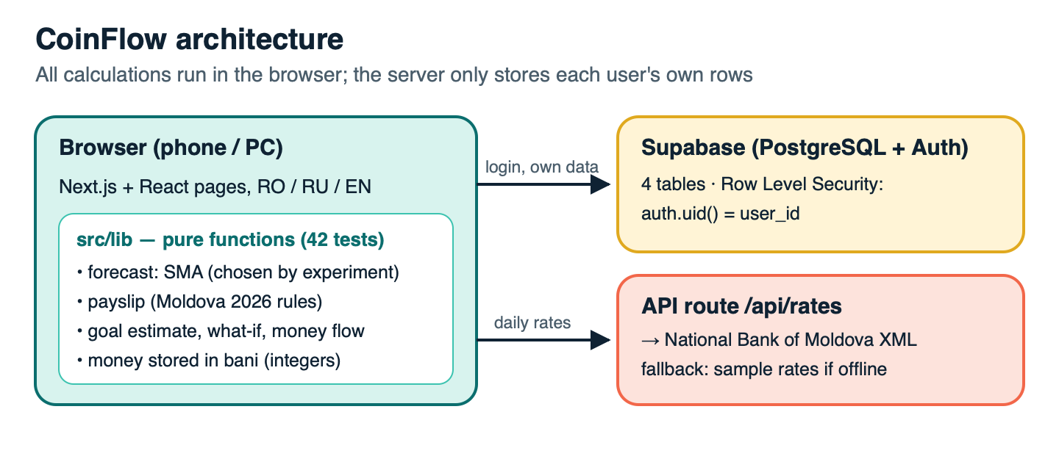
Fig. 1. Arhitectura aplicației CoinFlow.
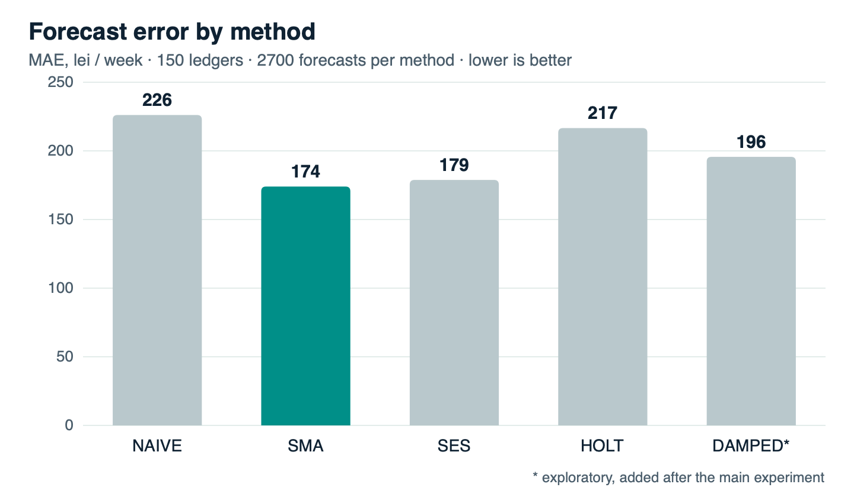
Fig. 2. Eroarea medie absolută pe metodă (lei/săptămână; mai mic = mai bine).
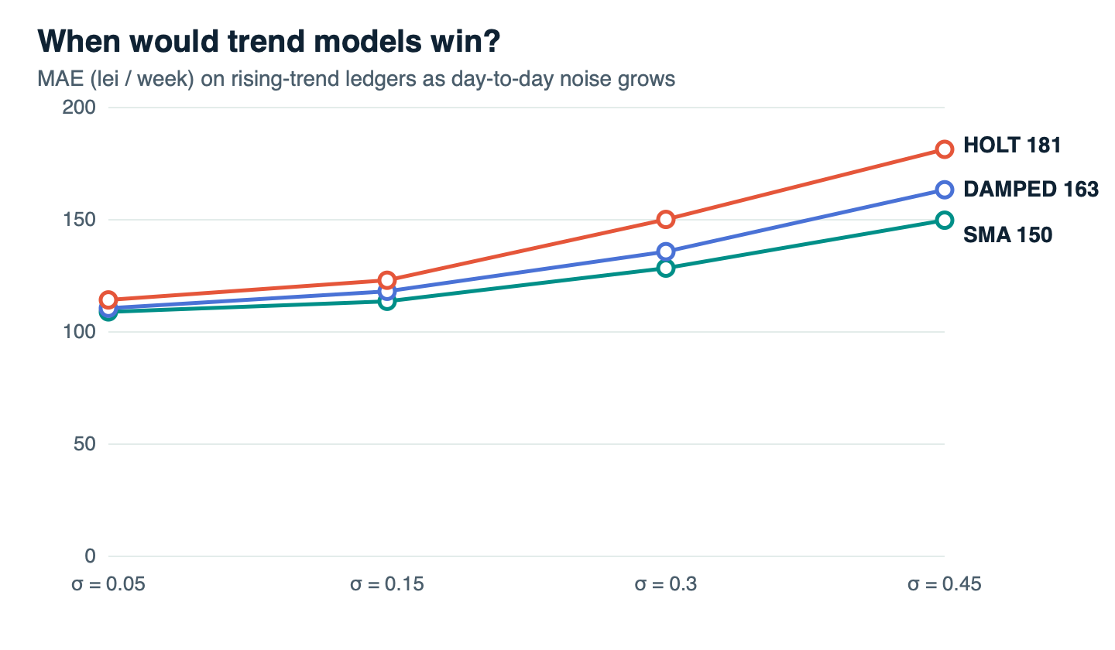
Fig. 3. Analiza de sensibilitate: registre cu tendință, zgomot zilnic diferit.
Tabelul 1. Teste Wilcoxon (perechi, 150 de registre)
Comparație | MAE A | MAE B | Diferență | p | r
HOLT vs SMA | 216,6 | 174,0 | −24,5 % | < 0,001 | 0,83
SMA vs NAIVE | 174,0 | 226,1 | +23,0 % | < 0,001 | 0,83
SES vs NAIVE | 178,8 | 226,1 | +20,9 % | < 0,001 | 0,84
DAMPED vs HOLT * | 195,6 | 216,6 | +9,7 % | < 0,001 | 0,82
* exploratoriu. Cod, date și rezultate: github.com/i-c-js/coin-flow · Aplicația: coin-flow-theta.vercel.app

